Regímenes de Mercado (HMM)
¿En qué estado de volatilidad estuvo el mercado cada día, y cuándo cambió?
Tesina — Impacto de shocks informativos en acciones argentinas (BYMA / S&P Merval). Documento exclusivamente del lado bursátil. No toca noticias, sentimiento ni gazetteer.
Ubicación de todo lo generado. D:\2.Tesina\tesis version 3.0\Lado Bursatil\06_hmm_regimen_mercado\. Input: vix_arg.csv de 03_vix_argentino — la misma ventana usada en VIX, ADF y volatilidad.

1. Qué es y para qué sirve
El VIX argentino (volatilidad realizada del Merval) se mueve de forma muy dispareja en el tiempo: hay tramos largos de calma y episodios cortos y violentos de estrés. Un modelo de Markov-Switching asume que, detrás de esa serie, hay un número finito de "regímenes" (estados ocultos) — cada uno con su propio nivel promedio de volatilidad — y que el mercado salta de uno a otro según una cadena de Markov: la probabilidad de estar en un régimen mañana depende solo del régimen de hoy.
Modelo: statsmodels.tsa.regime_switching.markov_regression.MarkovRegression ajustado sobre la serie vix_arg. Técnicamente es un modelo Markov-Switching de media y varianza, no un HMM discreto clásico — pero en la literatura de regímenes de mercado se lo llama "HMM" de forma habitual, y así se lo nombra en este documento.
A cada día se le asigna el régimen con mayor probabilidad suavizada (smoothed marginal probability), calculada usando toda la serie completa — no solo el pasado. El resultado es una etiqueta diaria ("Calmo", "Moderado" o "Tenso") que sirve como variable de contexto para el análisis posterior (por ejemplo, para ver si la relación entre noticias y precios cambia según el régimen de volatilidad vigente).
Ventana usada — la misma que VIX, ADF y volatilidad
323 días, 2025-01-02 → 2026-04-30 — leída directamente de ../03_vix_argentino/vix_arg.csv (no está hardcodeada acá). No hay una versión "de 1 año" de este análisis: el HMM necesita toda la serie disponible para estimar bien las transiciones entre regímenes.

2. Cuántos regímenes — barrido de k por BIC
El número de regímenes k no se fija a mano: se ajusta el modelo para k=2 a 6 y se compara el BIC (Bayesian Information Criterion) de cada ajuste, que penaliza modelos con más parámetros.
El optimizador por defecto (BFGS) es inestable en esta serie: con la cantidad de iteraciones internas del EM que usa statsmodels por defecto, el ajuste falla por un problema numérico (el SVD no converge). Se usa en su lugar el optimizador Nelder-Mead ("nm"), más robusto para esta superficie de verosimilitud, y se fija una semilla aleatoria para que el resultado sea reproducible.
Qué es un "régimen degenerado": un estado que el modelo crea con varianza casi cero, pegado a un único día. Como la varianza tiende a cero, la verosimilitud en ese punto se dispara y el BIC "mejora" de forma artificial — es una falla conocida de los modelos de mezcla, no un régimen real del mercado. Por eso la regla de selección descarta todo k que no converja o que tenga algún régimen de menos de 5 días.
k | BIC | Mín. días en un régimen | ¿Converge sin degenerar?
2 | 2.202,9 | 1 día | No (con esta semilla)*
3 | 2.119,4 | 65 días | Sí — elegido
4 | 2.152,0 | 1 día | No
5 | 2.161,4 | 1 día | No
6 | 2.185,2 | 1 día | No

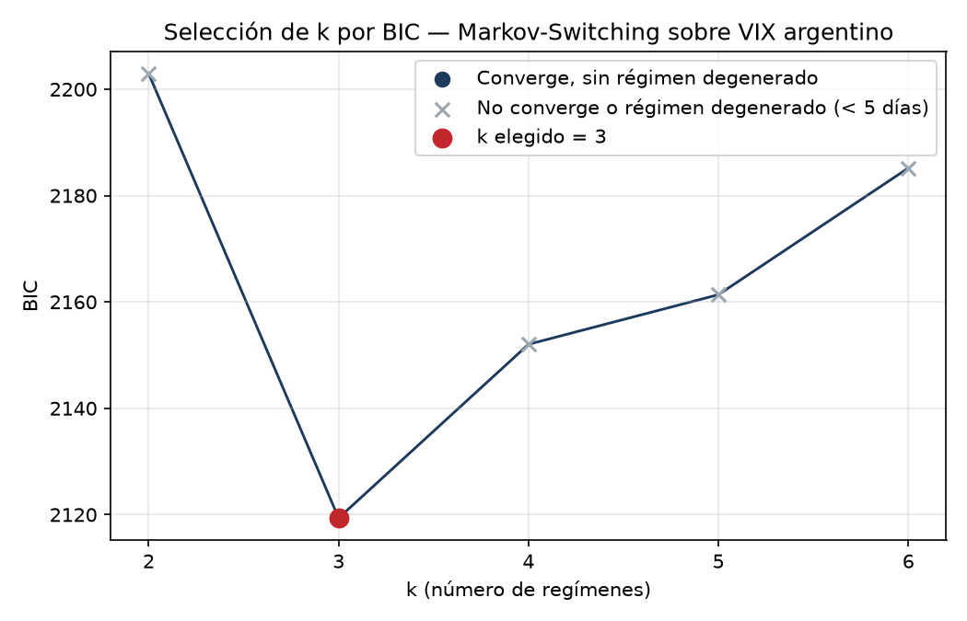
* k=2 depende del arranque aleatorio: con la semilla del script degenera, pero con otras semillas converge bien (BIC 2.350,8 o 2.450,7). En cualquier caso su BIC es peor que el de k=3.
k = 3 es el mínimo real: tiene el menor BIC entre los k que convergen sin degenerar, y da exactamente el mismo resultado con 10 semillas aleatorias distintas — a diferencia de k=2, no depende del arranque.
¿Por qué no 4 o 5 regímenes?
Con k=4 el modelo reproduce los mismos 3 regímenes de k=3 (VIX promedio 32,7% / 46,7% / 70,9%) y el "cuarto" es un solo día: el 01/12/2025 (VIX 40,3%), un día de transición mientras la volatilidad bajaba después de las elecciones. No aparece ninguna categoría nueva con sentido económico.
Con k=5 el mejor ajuste encontrado directamente se rompe: uno de los estados tiene varianza exactamente cero, clavado en el valor mínimo de la serie (15,4%), y otro no queda asignado a ningún día.
Con 323 días de datos, la serie sostiene 3 regímenes distinguibles; pedirle más solo genera estados artificiales.

3. Los 3 regímenes
Régimen | VIX prom. | Retorno prom. diario | Días | % del período
Calmo | 33,0% | -0,074% | 177 | 54,8%
Moderado | 46,6% | 0,053% | 81 | 25,1%
Tenso | 70,8% | 0,518% | 65 | 20,1%

El mercado pasó más de la mitad del período (54,8%) en el régimen Calmo. El régimen "Tenso" — el de mayor volatilidad — coincide con el retorno diario promedio más alto de los tres (0,518%), no el más bajo: son los tramos donde el índice se mueve fuerte en cualquier dirección, e incluye la fuerte suba del Merval alrededor de las elecciones legislativas de octubre-noviembre 2025.

4. Matriz de transición
Probabilidad de pasar de un régimen (fila, "hoy") a otro (columna, "mañana") de un día para el otro:
Hoy \ Mañana | Calmo | Moderado | Tenso
Calmo | 98,0% | 0,0% | 2,0%
Moderado | 4,2% | 95,8% | 0,0%
Tenso | 0,0% | 4,9% | 95,1%

Los regímenes son muy persistentes: la diagonal está entre 95% y 98% — una vez que el mercado entra en un régimen, lo más probable es que siga en él al día siguiente. La matriz coincide con los cambios que efectivamente se observan en la serie (10 cambios de régimen en 323 días):
Cambio observado | Veces | Fechas
Calmo → Tenso | 2 | 08/09/2025 · 27/10/2025
Tenso → Moderado | 3 | 16/05/2025 · 06/10/2025 · 25/11/2025
Moderado → Calmo | 3 | 22/05/2025 · 21/10/2025 · 01/12/2025
Moderado → Tenso | 1 | 07/04/2025

La desescalada es gradual, la escalada no: al salir de Tenso el mercado siempre pasó primero por Moderado antes de volver a Calmo. En cambio, las dos veces que salió de Calmo saltó directo a Tenso, sin pasar por el régimen intermedio — un shock lleva al mercado de la calma al estrés de un día para el otro.

5. Los regímenes en el tiempo
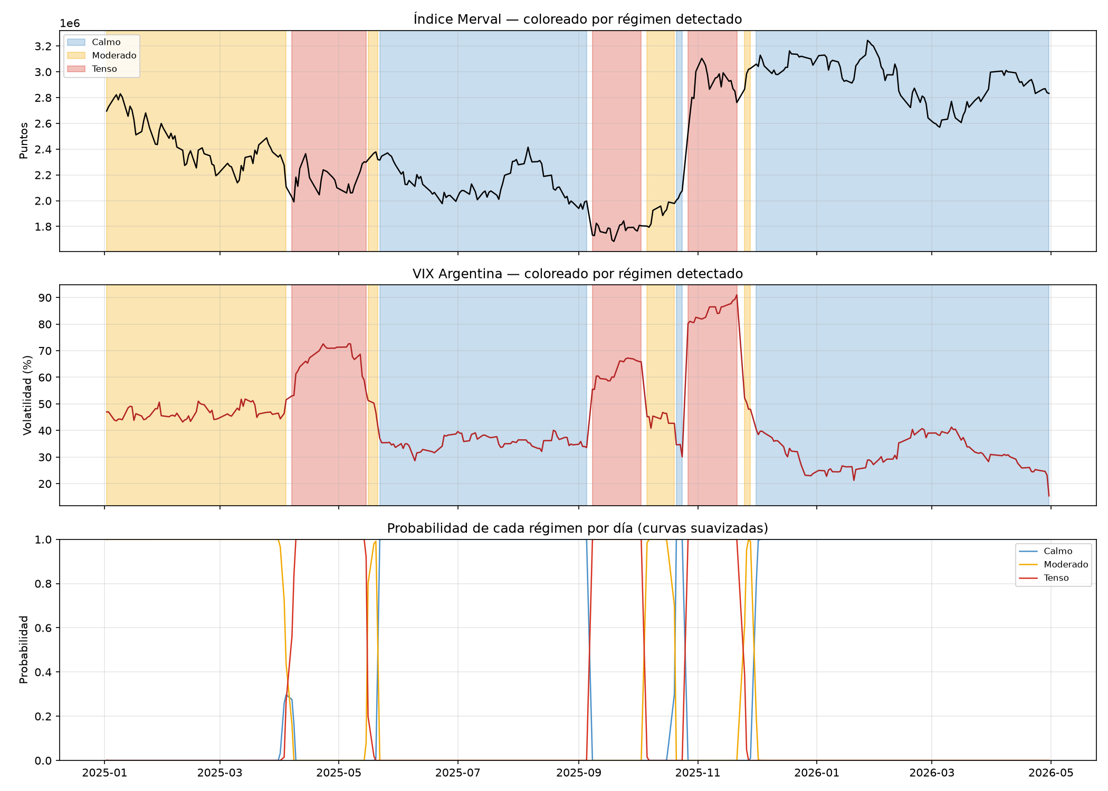
Tres episodios Tensos: 07/04 → 15/05/2025 (VIX hasta ≈72%), 08/09 → 03/10/2025 y 27/10 → 21/11/2025, este último con el máximo de toda la serie (VIX ≈91%, 21/11/2025). El primer tramo del período (enero-abril 2025) es Moderado; todo junio-agosto 2025 y prácticamente todo diciembre 2025 en adelante quedan como Calmo, con el VIX cayendo hasta su mínimo de la serie (15,4%, 30/04/2026) en el último día disponible.
Cómo leer las fechas de los regímenes — el eco de la ventana de 20 días
El HMM se ajusta sobre el VIX argentino, que es un desvío de los últimos 20 días, así que hereda su eco (ver la sección 3 de Documentacion_VIX_Argentino): un único día extremo queda adentro del cálculo durante exactamente 20 ruedas. Los dos episodios Tensos del segundo semestre empiezan el día del shock — 08/09/2025 (−13,3%) y 27/10/2025 (+21,8%) — y terminan cuando ese día sale de la ventana, 20 ruedas después (06/10 y 25/11). Las fechas de inicio marcan el shock; las de fin no marcan que el mercado se haya calmado ese día, sino que el shock cumplió 20 ruedas. Por eso parte de los días Tensos son semanas posteriores al shock, y no días de shock en sí.
Dos versiones del régimen: "mirando todo el período" y "en tiempo real"
El régimen oficial de cada día (columna regimen_nombre) usa las probabilidades suavizadas: para decidir el régimen de un día, el modelo mira toda la serie, incluidos los días posteriores. Es como relatar un partido después de verlo entero: sirve para describir qué pasó, pero no para anticipar nada.
Por eso se guarda también la versión filtrada (regimen_filtrado_nombre), que en cada día solo usa la información disponible hasta ese día. Las dos coinciden en 318 de 323 días (98,5%). La diferencia aparece en los bordes de los episodios: por ejemplo, el primer Tenso empieza el 07/04/2025 en la versión suavizada, pero recién el 09/04/2025 en la filtrada — en tiempo real, el modelo tarda en confirmar el cambio.
Cuál usar: la suavizada para describir el período (como en este documento); la filtrada si en la etapa siguiente el régimen se usa para pronosticar o para condicionar un análisis sin mirar el futuro (Majumder et al., 2023, en las referencias).

6. Archivos generados
D:\2.Tesina\tesis version 3.0\Lado Bursatil\06_hmm_regimen_mercado\
Archivo | Qué es
hmm_regimen_mercado.py | Script único. Barre k=2..6, elige k por BIC, ajusta el modelo final y genera todos los outputs.
hmm_regimen_mercado.csv | 1 fila por día (323): fecha, cierre Merval, retorno, VIX, régimen asignado (suavizado, el oficial), las probabilidades suavizadas y filtradas de cada régimen, y el régimen filtrado.
matriz_transicion.csv | Matriz de transición 3×3, fila=régimen hoy, columna=régimen mañana.
bic_por_k.csv | BIC, AIC, log-verosimilitud, convergencia y régimen mínimo para cada k barrido (2 a 6).
bic_curva.png | Gráfico de BIC vs. k, marcando el k elegido.
hmm_regimen_mercado.png | 3 paneles: Merval y VIX coloreados por régimen, y probabilidad suavizada de cada régimen por día.

7. Referencias bibliográficas
Trabajos previos sobre este tema, en español, inglés y portugués. Los que son de acceso libre están descargados en papers\ dentro de esta misma carpeta (5 archivos); los que tienen acceso restringido se citan con su enlace oficial. La misma lista, en formato BibTeX para citar en la tesis, está en papers\referencias.bib.
[1] Hamilton, J. D. (1989). A New Approach to the Economic Analysis of Nonstationary Time Series and the Business Cycle. Econometrica, 57(2), 357–384.
De qué trata: El artículo original del modelo de cambio de régimen de Markov (Markov-Switching): los parámetros de una serie dependen de un estado oculto que salta según una cadena de Markov.
Relación con este análisis: Es el modelo que implementa MarkovRegression de statsmodels, el que se usa en este paso.
No descargado: acceso por suscripción (JSTOR / Econometric Society). https://ideas.repec.org/a/ecm/emetrp/v57y1989i2p357-84.html · inglés
[2] Schwarz, G. (1978). Estimating the Dimension of a Model. Annals of Statistics, 6(2), 461–464. https://doi.org/10.1214/aos/1176344136
De qué trata: Deriva el criterio de información bayesiano (BIC): una forma de elegir entre modelos de distinta complejidad que penaliza la cantidad de parámetros.
Relación con este análisis: Es el criterio con el que se elige k = 3 en el barrido de la sección 2.
No descargado: es de acceso libre en Project Euclid, pero el sitio bloquea la descarga automática (se puede bajar a mano). https://www.projecteuclid.org/euclid.aos/1176344136 · inglés
[3] Kim, C.-J. (1994). Dynamic linear models with Markov-switching. Journal of Econometrics, 60(1–2), 1–22.
De qué trata: Desarrolla el algoritmo para calcular las probabilidades suavizadas de un modelo de cambio de régimen, es decir, el régimen de cada día usando toda la serie.
Relación con este análisis: Es el método detrás del régimen oficial (suavizado) de este paso; la diferencia con el régimen filtrado, que solo usa el pasado, está explicada en la sección 5.
No descargado: acceso por suscripción (Elsevier). https://ideas.repec.org/a/eee/econom/v60y1994i1-2p1-22.html · inglés
[4] Ataurima Arellano, M. (2016). Empirical Modeling of Latin American Stock Markets Returns and Volatility Using Markov-Switching GARCH Models. Tesis de maestría, Pontificia Universidad Católica del Perú.
De qué trata: Estima modelos de cambio de régimen sobre los retornos semanales de seis bolsas latinoamericanas, Argentina incluida, comparando un Markov-Switching simple con un Markov-Switching GARCH.
Relación con este análisis: Antecedente más directo del paso para el mercado argentino. Trae una advertencia importante: para Argentina, el modelo de cambio de régimen simple (sin GARCH, como el nuestro) estima un régimen de alta volatilidad de aproximadamente el doble que el MS-GARCH, y con más persistencia. Los regímenes Tenso y su persistencia de 95-98% deben leerse con esa cautela.
Archivo: papers\2016_Ataurima_MS-GARCH_Latinoamerica_PUCP.pdf · inglés
[5] Caballero Martínez, R. y Caballero Claure, B. (2016). Estimación de la volatilidad del tipo de cambio en México y Brasil. Un enfoque con modelos Markov Switching GARCH. Latin American Journal of Economic Development (LAJED), 25, 127–170.
De qué trata: Aplica modelos de cambio de régimen a la volatilidad cambiaria de México y Brasil (1994-2014) y encuentra una persistencia alta: los shocks de volatilidad no se disipan rápido.
Relación con este análisis: Ejemplo en español y en la región de la misma familia de modelos; su hallazgo de alta persistencia coincide con la diagonal de 95-98% de nuestra matriz de transición.
Archivo: papers\2016_Caballero_MS-GARCH_tipo_de_cambio_Mexico_Brasil.pdf · español
[6] Blake, A. C., Gandhi, N. A. y Jakkula, A. R. (2025). Improving S&P 500 Volatility Forecasting through Regime-Switching Methods. arXiv:2510.03236.
De qué trata: Aplica modelos de cambio de régimen a la volatilidad realizada diaria del S&P 500 (2014-2025) para mejorar su pronóstico.
Relación con este análisis: Mismo enfoque que el nuestro: regímenes detectados sobre una serie de volatilidad realizada, no sobre los precios.
Archivo: papers\2025_Regime_switching_SP500_volatility.pdf · inglés
[7] Ataei, M. (2025). Modeling Regime Structure and Informational Drivers of Stock Market Volatility via the Financial Chaos Index. arXiv:2504.18958.
De qué trata: Construye un índice de volatilidad realizada del mercado y le aplica un modelo de cambio de régimen para estudiar qué información mueve cada régimen.
Relación con este análisis: Combina las dos piezas de este trabajo — un índice de volatilidad realizada (03) y regímenes sobre él (06) — y además los vincula con información de mercado, el paso que sigue con las noticias.
Archivo: papers\2025_Regime_structure_volatility.pdf · inglés
[8] Majumder, R., Ji, Q. y Neerchal, N. K. (2023). Optimal Stock Portfolio Selection with a Multivariate Hidden Markov Model. Sankhya B, 85 (Suppl 1), 177–198. arXiv:2406.02297.
De qué trata: Usa un HMM para identificar estados alcistas y bajistas en acciones del S&P 500, y señala que esos estados no se observan: solo se pueden asignar en forma retrospectiva.
Relación con este análisis: Es el mismo punto de nuestras probabilidades suavizadas: el régimen de cada día se asigna usando toda la serie, incluido el futuro. Sirve para describir el período, no para saber en tiempo real en qué régimen está el mercado.
Archivo: papers\2024_Multivariate_HMM_bull_bear.pdf · inglés

